**A feladat a köztársaság kori Rómához kapcsolódik. Saját ismereteid**

**alapján tedd időrendi sorrendbe az alábbi eseményeket, és válaszolj a**

**kérdésre! (4 pont) stud gen 2013**

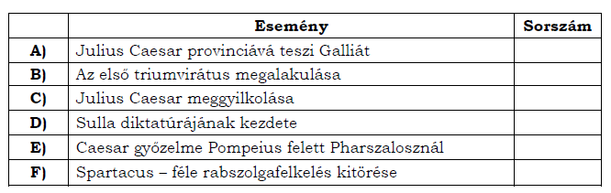

**a.)** Sorolj fel három olyan a köztársasághoz kapcsolható tisztséget, melyet Julius

Caesar élete során viselt!

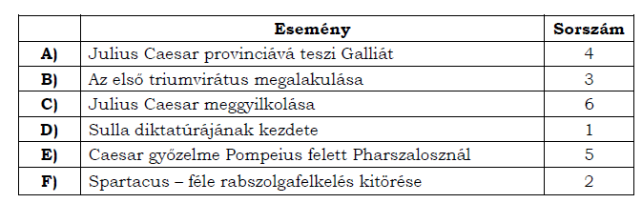

**a.)** quaestor, praetor, aedilis, consul, pontifex maximus, dictator, imperátor, proconsul(helytartó) *(1 pont)*